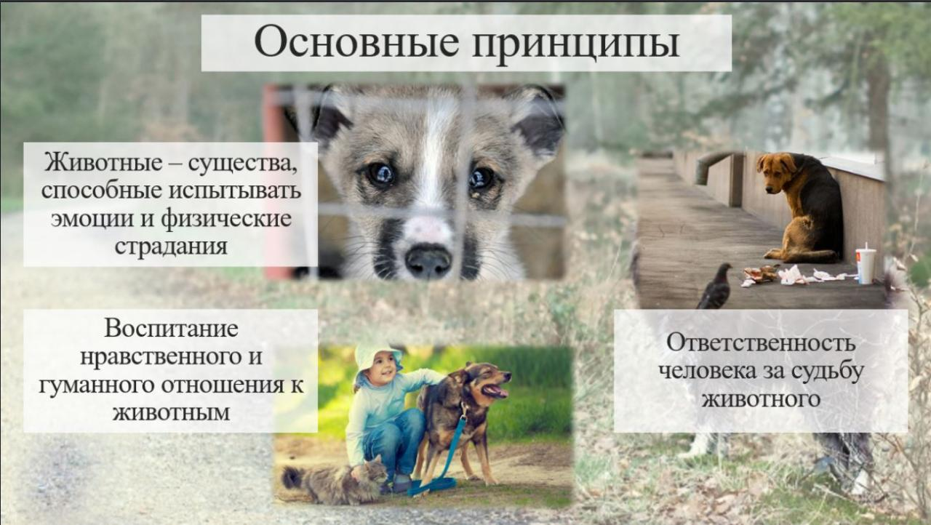

Уважаемые жители,
напоминаем владельцам общие требования об ответственном обращении с животными:

1) обеспечение надлежащего ухода за животными;

2) обеспечение своевременного оказания животным ветеринарной помощи и обязательных профилактических ветеринарных мероприятий;

3) принятие мер по предотвращению появления нежелательного потомства у животных;

4) предоставление животных по месту их содержания по требованию должностных лиц при проведении проверок;

5) осуществление обращения с биологическими отходами.

При обращении с животными не допускаются:

1) содержание и использование животных, включенных в перечень животных, запрещенных к содержанию, утвержденный Правительством Российской Федерации.

2) натравливание животных на людей, за исключением предусмотренных случаев.

При обращении с животными не допускаются:

1) проведение на животных без применения обезболивающих лекарственных препаратов процедур, которые могут вызвать у животных непереносимую боль;

2) натравливание животных (за исключением служебных животных) на других животных;

3) отказ владельцев животных от исполнения ими обязанностей по содержанию животных;

4) торговля животными в местах, специально не отведенных для этого;

5) организация и проведение боев животных;

6) организация и проведение зрелищных мероприятий, влекущих за собой нанесение травм и увечий животным, умерщвление животных;

7) кормление хищных животных другими живыми животными в местах, открытых для свободного посещения,

Введены запреты на:

1) выгул собак потенциально опасных пород без намордника и поводка (за исключением случаев, когда собака находится на огороженной территории, принадлежащей ее владельцу, и об этом сделана предупреждающая надпись при входе на территорию);

2) контактные зоопарки (за исключением случаев, когда имеется недоступная для людей зона с укрытиями, куда животным обеспечен постоянный беспрепятственный доступ);

3) применение лекарственных средств, способных причинить вред здоровью животных, участвующих в культурно-зрелищных мероприятиях;

4) содержание диких животных дома;

5) запрет на отлов животных с данными владельцами (чипы, бирки, несмываемые клейма).

Статья 245 УК РФ Жестокое обращение с животными

1. Жестокое обращение с животным в целях причинения ему боли и (или) страданий, а равно из хулиганских побуждений или из корыстных побуждений, повлекшее его гибель или увечье, – наказывается штрафом в размере до восьмидесяти тысяч рублей или в размере заработной платы или иного дохода осужденного за период до шести месяцев, либо обязательными работами на срок до трехсот шестидесяти часов, либо исправительными работами на срок до одного года, либо ограничением свободы на срок до одного года, либо арестом на срок до шести месяцев, либо лишением свободы на срок до трех лет.

2. То же деяние, совершенное:

а) группой лиц, группой лиц по предварительному сговору или организованной группой;

б) в присутствии малолетнего;

в) с применением садистских методов;

г) с публичной демонстрацией, в том числе в средствах массовой информации или информационно-телекоммуникационных сетях (включая сеть “Интернет”);

д) в отношении нескольких животных, – наказывается штрафом в размере от ста тысяч до трехсот тысяч рублей или в размере заработной платы или иного дохода осужденного за период от одного года до двух лет, либо исправительными работами на срок до двух лет, либо принудительными работами на срок до пяти лет, либо лишением свободы на срок от трех до пяти лет.

